|  |
| --- |
| WiTkwintnie  Dokumentacja projektu  Wersja 1.7  16/06/2020 |
| **Autorzy projektu**  Jakub Kulikowski  Adam Wasilewski  Piotr Sumiński  Piotr Król  Adam Żywica |

Spis treści

1. Wstęp 3

1.1. Cele i założenia projektu 3

2. Koncepcja rozwiązania 4

2.1. Zakres obowiązków członków zespołu 4

2.2. Technologie wykorzystywane w projekcie 4

2.2.1. Back-End 4

2.2.2. Front-End 4

3. Opis techniczny funkcjonalności 5

3.1. Baza przepisów 6

3.1.1. Projekt bazy danych - przepisy 6

3.1.2. Formularz wprowadzania nowych przepisów 7

3.1.3. Mechanizm wyszukiwania istniejących przepisów 8

3.1.4. Funkcjonalność „Przepis Dnia” 9

3.2. Baza użytkowników 10

3.2.1. Projekt bazy danych - użytkownicy 10

3.2.2. Proces tworzenia konta użytkownika 10

3.2.3. Mechanizm zarządzania kontami użytkowników 11

3.2.4. Konta uprzywilejowane 12

3.3. Panel Administracyjny 12

3.3.1. Określenie uprawnień oraz dostępu do panelu administracyjnego 12

3.3.2. Zarządzanie kolejką oczekujących przepisów 12

3.3.3. Zarządzanie użytkownikami z poziomu panelu administracyjnego 13

3.3.4. Zarządzanie istniejącymi przepisami w bazie 14

4. Przeprowadzone testy 14

4.1. Testy mechanizmu dodawania nowego użytkownika 14

4.2. Testy mechanizmu zarządzania użytkownikami 18

4.3. Testy mechanizmu dodawania przepisów do bazy 21

4.4. Testy mechanizmu wyszukiwania istniejących przepisów 24

4.5. Testy zarządzania przepisami znajdującymi się w kolejce do akceptacji 27

4.6. Testy zarządzania/edycji istniejących przepisów 28

5. Podsumowanie 28

5.1. Rozliczenie z wykonania zadań przez poszczególnych członków zespołu 28

5.2. Określenie stanu wykonanych prac i poziomu funkcjonalności aplikacji 28

# Wstęp

Niniejszy dokument zawiera opis wybranych technologii oraz techniczny opis implementacji poszczególnych elementów projektu. Instrukcja użytkownika, zawierająca sposób korzystania z aplikacji oraz poszczególnych jej elementów, została stanowi oddzielny dokument załączony do projektu.

Aplikacja WiTkwintnie jest bazą szeroko rozumianych przepisów kulinarnych. Stanowi ona swoistą bazę przepisów, która to jest budowana na zasadzie wzajemnej współpracy i wymiany informacji pomiędzy zrzeszonym gronem użytkowników.

Za czas realizacji projektu przyjęto 17 czerwca 2020 roku. Sprawozdania z postępu wykonywanych prac przekazywane zostają regularnie do zleceniodawcy (Pana Pawła Zawadzkiego) w tygodniowych odstępach czasu.

## Cele i założenia projektu

Głównym celem projektu jest stworzenie funkcjonalnej i przyjaznej dla użytkownika platformy wymiany informacji dotyczących szeroko rozumianych przepisów kulinarnych.

Podstawowym celem we wczesnych etapach po wdrożeniu projektu jest zgromadzenie jak największej bazy użytkowników, którzy nie tylko czerpiąc wiedzę, ale i dzieląc się widzą i swoim doświadczeniem będą budowali coraz szerszą bazę przepisów kulinarnych.

Dodatkowym, lecz równie istotnym celem, jest dbanie o jakość oferowanych usług (przepisów) poprzez kontrolę dodawanej do bazy treści używając mechanizmu akceptacji każdego nowo dodanego przepisu.

Ze względu na specyfikę aplikacji, której oferowana baza informacji jest budowana „przez użytkowników dla użytkowników” nadrzędnym celem aplikacji w każdym etapie jej rozwijania począwszy od jej wprowadzenia jest ciągłe dbanie o powiększanie bazy użytkowników poprzez zachęcanie nowych osób rejestracji na platformie.

# Koncepcja rozwiązania

## Zakres obowiązków członków zespołu

W skład zespołu projektowego wchodzi pięć osób: dwóch specjalistów od Front-Endu (aspektów wizualnych aplikacji) – Piotr Sumiński oraz Adam Żywica, dwóch specjalistów od Back-Endu (zaprojektowania logiki i zapewnienia prawidłowego działania aplikacji) – Adam Wasilewski oraz Piotr Król, specjalistę od bezpieczeństwa, testów, prowadzenia dokumentacji projektu, przygotowania Instrukcji Użytkownika i bieżącego wsparcia pozostałych zespołów – Jakub Kulikowski.

## Technologie wykorzystywane w projekcie

Wykorzystywane w projekcie technologie wykorzystują oprogramowanie open-source.

### 2.2.1. Back-End

Zespół odpowiedzialny za przygotowaniu Back-Endu jako główną technologię, ze względu na swoje doświadczenie oraz efektywność technologii w realizacji niniejszego projektu, postanowił wybrać python 3 jako główny język programowania, wykorzystując jednocześnie framework webowy tegoż języka – Flask, a także powiązany z nimi Web Server Gateway Interface (interfejs bramy serwera WWW) – Gunicorn.

Zdecydowano, że baza danych będzie wykorzystywała system SQLite3

### 2.2.2. Front-End

Zespół Front-Endu, ze względu na posiadane doświadczenie oraz kompatybilność z technologiami Back-Endu, zdecydował się na pracę przy użyciu silnika szablonów HTML – Jinja2.

Do pracy nad wyglądem warstwy wizualnej strony wykorzystany został framework CSS – Bulma.

# Opis techniczny funkcjonalności

Powyższy schemat stanowi relacyjny model bazy danych, na której opiera się działanie całej aplikacji. Model składa się z dwóch głównych tabel – „users” zawierającą rekordy dotyczące kont użytkowników oraz „receipes” zawierającej rekordy dotyczące przepisów znajdujący się na stronie. Pozostałe tabele uwzględnione w modelu stanowią uzupełnienie informacji o poszczególnych obiektach, znajdujących się w wyżej wymienionych tabelach.

Każda z przedstawionych tabel na modelu zawiera informację o nazwie kolumny oraz typie danych, jaki będzie zawierała dana kolumna. Klucze główne dla poszczególnych tabel zostały przedstawione poprzez pogrubioną nazwę kolumny. Relacje wraz z opisami ich typów zaprezentowane zostały za pomocą niebieskich linii łączących tabele, a konkretnie klucz główny poszczególnych tabel z kluczem obcym w innej tabeli. Opis typów relacji jest zaznaczony poprzez „1” i „*” – w przypadku tego modelu mamy relację 1 – N (jeden do N/jeden do wielu).

Rozwinięcie opisu modelu, skoncentrowanego na poszczególnych fragmentach, zostało przedstawione w dalszej części dokumentacji (dla przepisów w punkcie 2.1, dla użytkowników w punkcie 2.2).

## Baza przepisów

### 3.1.1. Projekt bazy danych - przepisy

Fragment bazy danych dotyczący przepisów kulinarnych, zgodnie z powyższym modelem tej bazy, składa się z głównej tabeli, zawierającej informacje o przepisie oraz dodatkowych tabel, które zawierają informacje rozszerzające główną tabelę. Główna tabela zawiera kolumny zawierające najważniejsze informacje o przepisie oraz numery identyfikacyjne (id) poszczególnych elementów przepisu takich jak składniki, kategoria czy typ jedzenia. Informacje o tych elementach znajdują się w dedykowanych im tabelach. Łącznie ten fragment bazy danych składa się z 5 tabel.

### 3.1.2. Formularz wprowadzania nowych przepisów

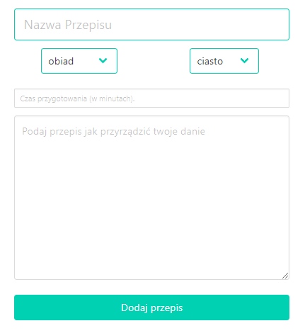

Do wprowadzenia danych dotyczących nowo tworzonego przepisu oraz dodania go do bazy należy uzupełnić powyższy formularz znajdujący się na stronie „Dodaj przepis”. Poszczególne elementy formularza zawierają:

- Nazwę przepisu – określającą czego dokładnie dotyczy przepis, aby użytkownik poszukujący kulinarnej inspiracji mógł w łatwy sposób zidentyfikować czego dany przepis dotyczy już z panelu przeglądu przepisów

- Kategorie z listy określające typ (śniadanie, obiad, kolacja, deser) oraz rodzaj (ciasto, drugie danie, zupa itp.) dania ułatwiające użytkownikowi filtrowanie istniejących przepisów

- Czas przygotowania – określany w minutach (integer) pozwalający użytkownikowi oszacować czas przygotowania danego dania

- Pole tekstowe – którego treść jest dowolna, należy podać listę składników oraz sposób przyrządzania dania krok po kroku

- Przycisk „Dodaj przepis” pozwala na zakończenie dodawania nowego przepisu i przesłania go do akcjeptacji.

Proces dodawania nowego przepisu jest szczegółowo monitorowany. Wartości ustawione/wpisane w formularzu są pobierane do bazy danych, lecz nie są od razu widoczne dla innych użytkowników jako istniejący w bazie przepis. Najpierw wprowadzone dane są szczegółowo sprawdzane przez administratora. Dopiero po aprowizacji uprawnionej osoby, świadczącej o tym, że przepis spełnia wszystkie wymagania, przepis faktycznie jest widoczny dla innych użytkowników.

Po dodaniu nowego przepisu jest on widoczny z poziomu panelu administracyjnego w następujący sposób:

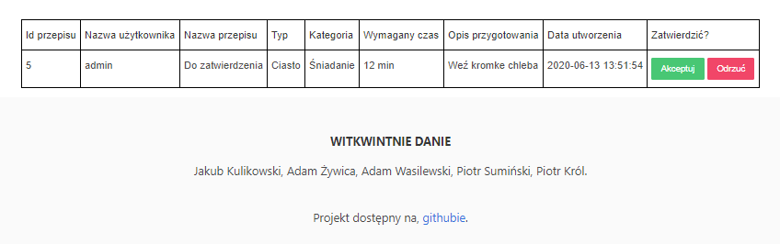

Po zatwierdzeniu przepis zostaje dodany do listy przepisów:

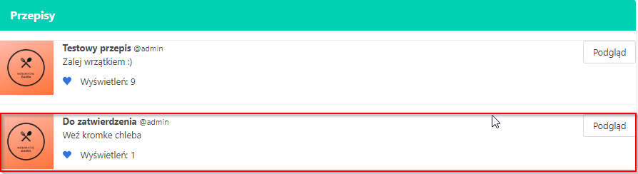

### 3.1.3. Mechanizm wyszukiwania istniejących przepisów

Mechanizm wyszukiwania istniejących w bazie przepisów znajduje się w sekcji „Wyszukiwanie przepisu” na stronie głównej i jest podzielony na 3 kategorie wyszukiwania:

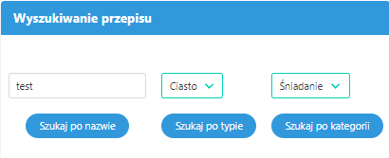

- Szukaj po nazwie – gdzie wyszukiwana jest konkretna fraza (string) pośród tytułów przepisów zawartych w bazie

- Szukaj po typie – gdzie typem jest atrybut nadawany przepisowi podczas jego dodawania do bazy. Jego zgodność logiczna jest sprawdzana na etapie akceptacji przez administratora

- Szukaj po kategorii – gdzie kategorią jest atrybut nadawany przepisowi podczas jego dodawania do bazy. Jego zgodność logiczna jest sprawdzana na etapie akceptacji przez administratora. Dostępne kategorie to „Śniadanie, Obiad, Deser, Kolacja”.

Po wyszukaniu przepisów spełniających wybrane przez nas kryteria zostajemy przekierowani na stronę z wynikami, na której znajdziemy wylistowane wszystkie przepisy, które spełniają przedstawione kryteria.

### 3.1.4. Funkcjonalność „Przepis Dnia”

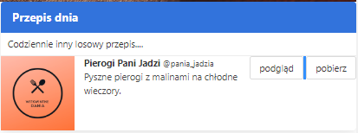

Funkcjonalność „Przepis Dnia” wyświetla losowo wybrany przepis spośród istniejących już przepisów w bazie danych lub przepis, który uzyskał w danym dniu najwyższą ocenę od innych użytkowników. Dwa tryby pozwalają na pewną elastyczność i prawidłowe działanie funkcjonalności nawet przy małym ruchu na stronie. W przypadku, gdy np. w danym dniu nie pojawiła się żadna ocena od użytkowników nie ma możliwości wyłonienia przepisu, który otrzymał najwyższą ocenę. W tej sytuacji jako przepis dnia polecany jest losowo wybrany, zatwierdzony przepis z bazy danych.

## Baza użytkowników

### 3.2.1. Projekt bazy danych - użytkownicy

Fragment bazy danych, w którym przechowywane są informacje dotyczące użytkowników, składa się z głównej tabeli, która zwiera informacje o użytkowniku oraz dwóch tabel rozszerzających te informacje. Główna tabela zawiera podstawowe informacje o użytkownikach oraz numery identyfikacyjne (id), które określają role i poziom zaawansowania, których opis zawarty został w oddzielnych tabelach bazy danych.

### 3.2.2. Proces tworzenia konta użytkownika

Tworzenie konta użytkownika odbywa się za pomocą odpowiedniego formularza znajdującego się na podstronie rejestracji. Formularz wygląda następująco:

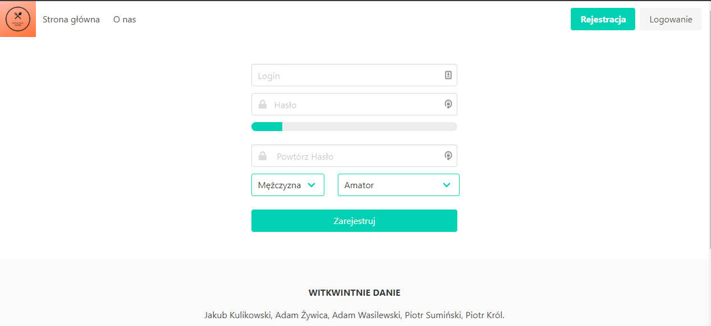

Wszystkie elementy zawarte w formularzu są wymagane do poprawnego utworzenia konta. Zostały również zaimplementowane odpowiednie mechanizmy walidacji loginu oraz hasła. Bezpieczeństwo oraz prawidłowość działania została opisana w punkcie 4.1.

Dane wprowadzone w formularzu zostają zapisane w bazie danych zawierającej rekordy o użytkownikach aplikacji.

### 3.2.3. Mechanizm zarządzania kontami użytkowników

Mechanizm zarządzania kontami użytkowników opiera się na tabeli zawierającej listę wszystkich użytkowników oraz przypisane im przyciski akcji. Tabela wygląda w następujący sposób:

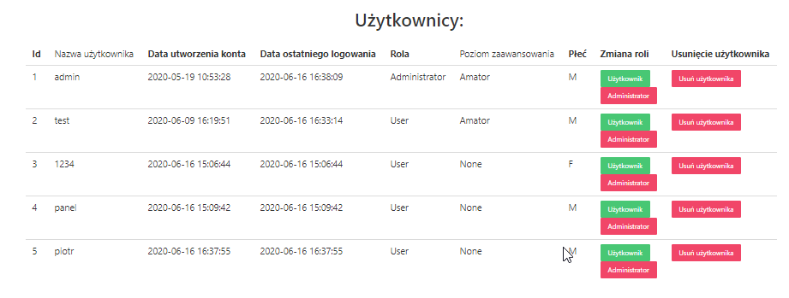

Dla każdego konta użytkownika możliwe jest wykonanie za pomocą przycisków 3 akcji:

- Przycisk „użytkownik” – powoduje zmianę parametru odpowiedzialnego za określenie uprawnień konta, ustawiając je na uprawnienia dostępne dla zwykłego użytkownika. Są to uprawnienia nadawane z defaultu dla nowo zarejestrowanych użytkowników. Umożliwiają korzystanie ze wszystkich mechanizmów strony oprócz tych dostępnych w panelu administracyjnym oraz oczywiście samego dostępu do panelu administracyjnego

- Przycisk „administrator” – powoduje zmianę parametru odpowiedzialnego za określenie uprawnień konta, ustawiając je na uprawnienia dostępne dla administratora. Takie uprawnienia można uzyskać tylko przez ich ręczne uzyskanie poprzez użycie opisywanego przycisku przez administratora. Uprawnienia te umożliwiają dostęp do panelu administracyjnego oraz wykorzystywania dostępnych w nim funkcji

- Przycisk „Usuń użytkownika” – powoduje usunięcie wszystkich informacji powiązanych z danym kontem z bazy danych. Użytkownik, którego konto zostanie usunięte nie będzie mógł się więcej zalogować do systemu, dostępne będzie również utworzenie nowego konta użytkownika o tym samym loginie, lecz innym numerze identyfikacyjnym (id) konta.

### 3.2.4. Konta uprzywilejowane

## Panel Administracyjny

Na panel administracyjny składają się 3 podstawowe, dostępne w nim, funkcjonalności:

- Zarządzanie kolejką oczekujących na akceptację przepisów

- Zarządzanie kontami użytkowników

- Zarządzanie istniejącymi w bazie przepisami

### 3.3.1. Określenie uprawnień oraz dostępu do panelu administracyjnego

Prawa dostępu do panelu administracyjnego posiadają jedynie użytkownicy z uprawnieniami administratora. Uprawnienia administratora mogą zostać nabyte tylko i wyłącznie poprzez panel administracyjny – ręcznie nadane przez innego użytkownika z uprawnieniami administratora.

### 3.3.2. Zarządzanie kolejką oczekujących przepisów

Zarządzanie kolejką oczekujących przepisów opiera się na podejmowaniu odpowiedniej decyzji (akceptacji bądź odrzucenia przepisu) wobec danego przepisu. Lista wszystkich oczekujących przepisów znajduje się w panelu administracyjnym i wygląda następująco:



Obsługa panelu jest bardzo intuicyjna – wystarczy zapoznać się z przepisem i wybrać odpowiedni przycisk akcji do akceptacji bądź odrzucenia przepisu. Na chwilę obecną głównym kryterium weryfikacji przepisu przed administratora jest odrzucenie wszystkich nierzetelnych przepisów, tzw. „trolli” i innego typu aktywności, która nie spełnia podstawowych wymogów, które zawierają się w ogólnej definicji prawidłowego przepisu:

* Przygotowanie listy składników
* Opis przepisu, który nie jest na pierwszy rzut oka błędny (wspomniany “troll”)

### 3.3.3. Zarządzanie użytkownikami z poziomu panelu administracyjnego

Zarządzanie kontami użytkowników odbywa się z poziomu panelu administracyjnego. Zarządzanie użytkownikami działa na bardzo podobnej bazie jak zarządzanie kolejką przepisów – bazuje na tabeli, w której zawarte są wszystkie konta użytkowników, które aktualnie znajdują się w bazie danych:

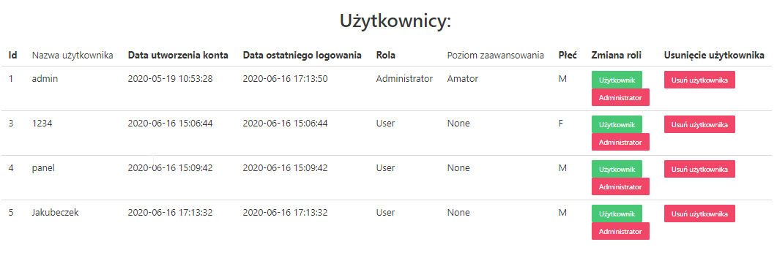

Obsługa kont użytkowników jest bardzo intuicyjna – sterowanie przyciskami znacząco zmniejsza ryzyko błędu. Dostępne mamy 3 przyciski:

- Użytkownik, którego użycie dla danego konta użytkownika spowoduje ustawienie uprawnień wybranego konta na uprawnienia zwykłego użytkownika

- Administrator, które go użycie dla danego konta użytkownika spowoduje ustawienie uprawnień wybranego użytkownika na uprawnienia administratora

- Usuń użytkownika, który usuwa konto wybranego użytkownika z bazy danych

### 3.3.4. Zarządzanie istniejącymi przepisami w bazie

# Przeprowadzone testy

## Testy mechanizmu dodawania nowego użytkownika

Przeprowadzone testy obejmują kwestie bezpieczeństwa oraz poprawnego działania formularza rejestracji, służącego dodawaniu nowego użytkownika. Przetestowane zostały następujące elementy:

- Walidacja loginu sprawdzająca, czy wpisany login jest wolny (czy nie istnieje użytkownik z takim samym loginem w bazie danych). W przypadku, gdy podany login istnieje już w bazie danych użytkownik otrzyma komunikat:

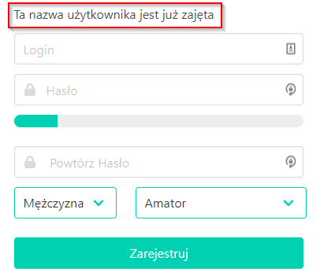

Jeżeli pole „Login” pozostanie puste otrzymamy odpowiedni komunikat uniemożliwiający nam rejestrację takiego konta:

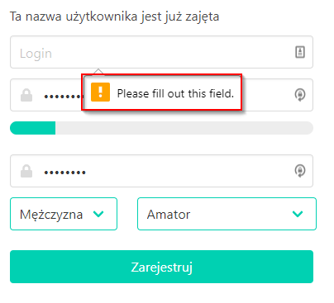

Login powinien składać się z tekstu zawierającego od 4 do 12 znaków. Jeżeli te wymogi nie zostaną spełnione otrzymamy odpowiedni komunikat:

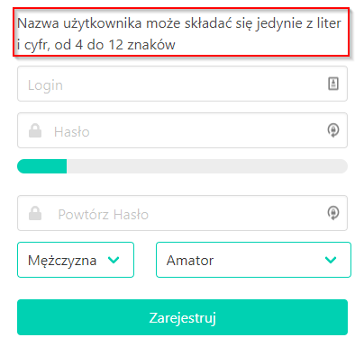

W przypadku hasła zaimplementowany został mechanizm walidacji sprawdzający, czy hasła są takie same. W przypadku podania dwóch różnych haseł w formularzu rejestracji otrzymamy odpowiedni komunikat:

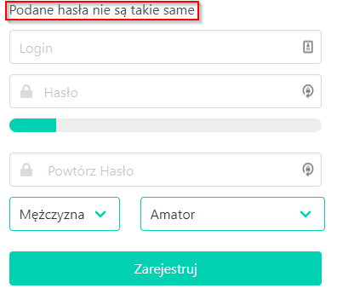

Hasło posiada pewne wymagania dotyczące bezpieczeństwo. Hasło musi zawierać od 8 do 30 znaków, przynajmniej jedną małą i dużą literę, cyfrę oraz znak specjalny. Jeżeli podane hasło nie spełnia wymogów bezpieczeństwa również otrzymamy odpowiedni komunikat:

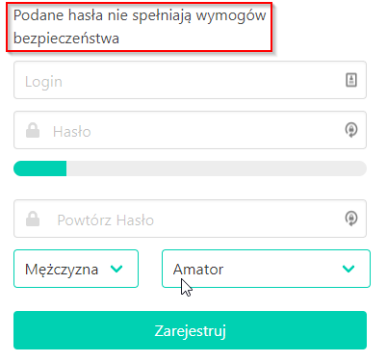

- Prawidłowy przebieg procesu rejestracji czyli przypadek, gdy wszystkie dane podane w formularzu są poprawne, prawidłowo obsługuje proces dodawania konta użytkownika:

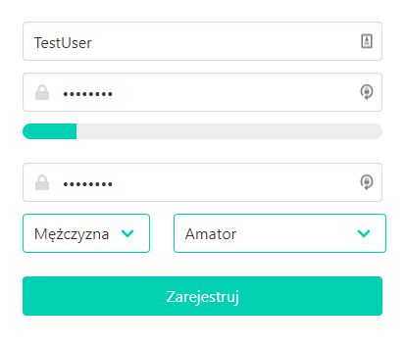

Po rejestracji użytkownik zostaje zalogowany oraz przekierowany na stronę główną:



## Testy mechanizmu zarządzania użytkownikami

Testy mechanizmu nadawania podwyższonych uprawnień użytkowników, z racji działania systemu w oparciu na przyciskach, sprowadzają się do testów funkcjonalnych. Testy rozpoczynamy od rejestracji użytkownika o loginie „test”. Użytkownik „test” po rejestracji domyślnie otrzymuje uprawnienia zwykłego użytkownika, nie ma dostępu do panelu administracyjnego:

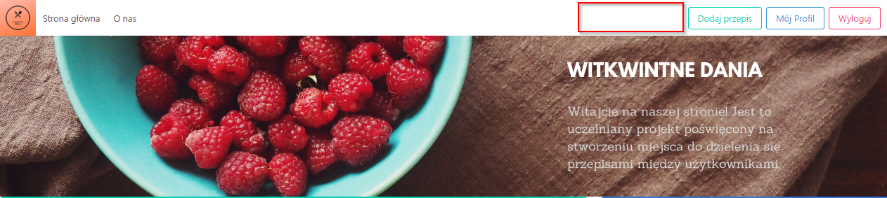

Jest to również widoczne z poziom panelu administracyjnego:

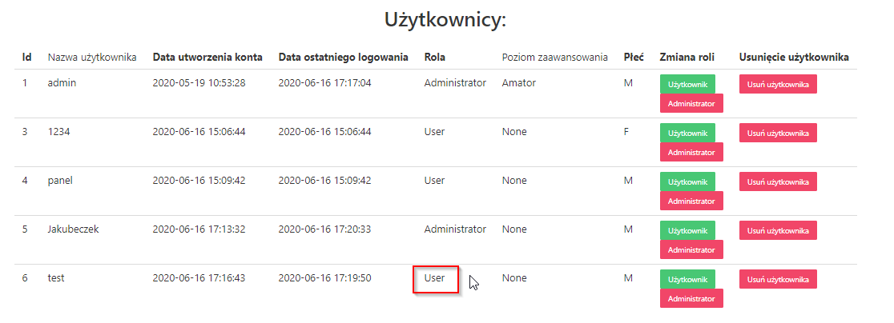

Teraz jako administrator systemu podwyższam uprawnienia użytkownika „test” do uprawnień administratora:

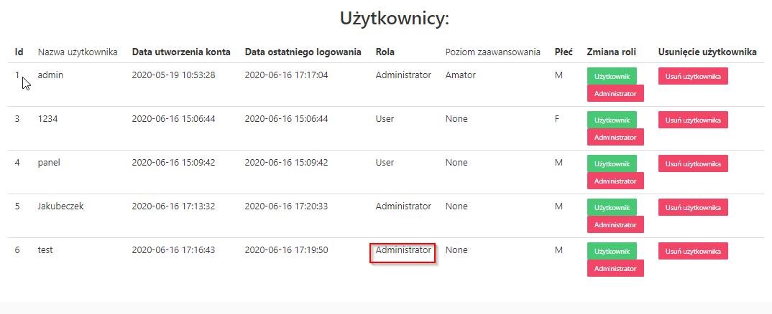

Z punktu widzenia użytkownika „test” przybywa mu przycisk umożliwiający dostęp do panelu administracyjnego:

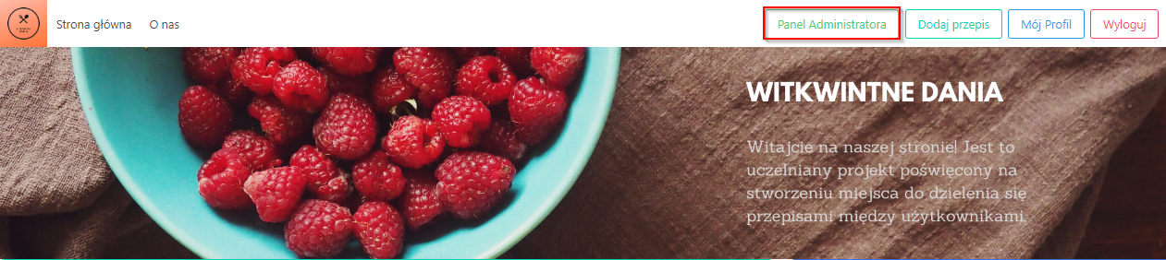

Następnie odbieram użytkownikowi uprawnienia administratora zmniejszając je do uprawnień zwykłego użytkownika:

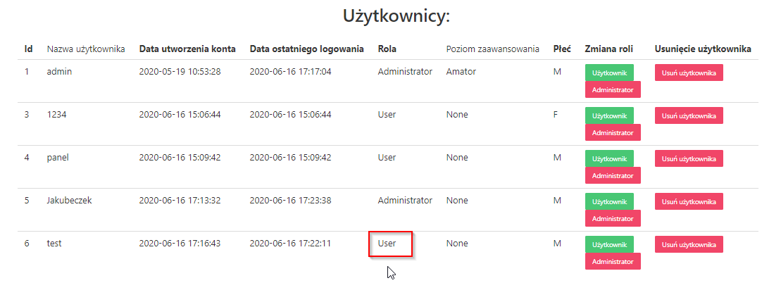

Jak widać proces działa poprawnie, uprawnienia użytkownika zostały prawidłowo zmniejszone.

Teraz użytkownik nie ma dostępnego przycisku umożliwiającego dostanie się do Panelu Administracyjnego:



Jeżeli użytkownik chciałby np. dostać się do panelu administracyjnego poprzez uzupełnienie adresu URL o „/admin” czyli ścieżkę panelu administracyjnego nie jest to możliwe, zostaje on automatycznie przekierowany z powrotem na stronę główną.

Teraz usuwam konto użytkownika z poziomu panelu administracyjnego. Konto zostaje wykasowane z bazy danych i nie jest widoczne w panelu administracyjnym:

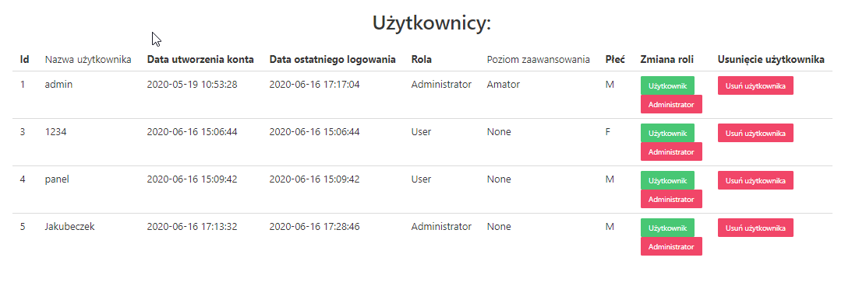

Przy próbie zalogowania się na konto nie jest to możliwe:

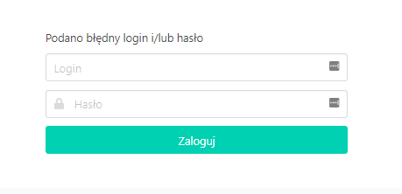

## Testy mechanizmu dodawania przepisów do bazy

Walidacja mechanizmu dodawania przepisów częściowo opiera się na ręcznej walidacji przez osobę zatwierdzającą dany przepis, która opiera się na sprawdzeniu zgodności z logiką aplikacji – czy przepis jest prawidłowo skonstruowany, zawiera składniki, czy nie został dodany przez użytkownika dla żartu itp.

Pierwsza walidacja, sprawdzająca czy nie pozostały puste pole odbywa się po stronie klienta poprzez nadanie poszczególnym polom atrybutu “required”:

* Dla pola “Nazwa Przepisu”

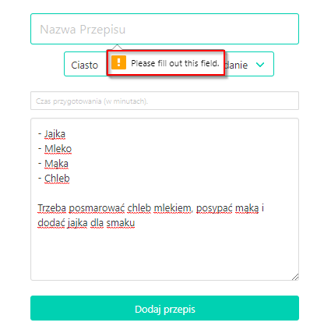

* Dla pola “Czas Przygotowania”

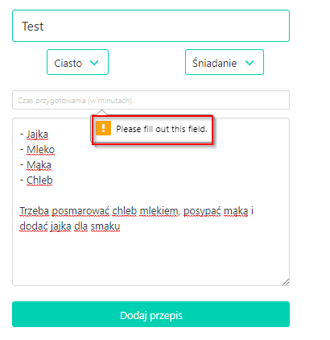

* Dla pola dotyczącego opisu przepisu

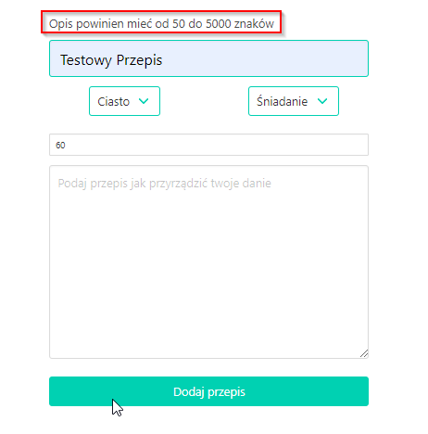

## Testy mechanizmu wyszukiwania istniejących przepisów

Wyszukiwanie dostępnych przepisów ma 3 tryby. 2 z nich polegają jedynie na wybraniu odpowiedniego parametru z listy, przez co testy dla nich koncentrowały się będą tylko wokół ich prawidłowego działania.

Przykładowo użyjemy wyszukiwania dla wszystkich przepisów, które posiadają typ ustawiony na „zupa”:

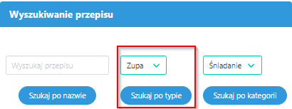

Przepisy z atrybutem „Zupa” zostały prawidłowo wyfiltrowane, poprawnie zrealizowane zostało przekierowanie na stronę z wynikami wyszukiwania

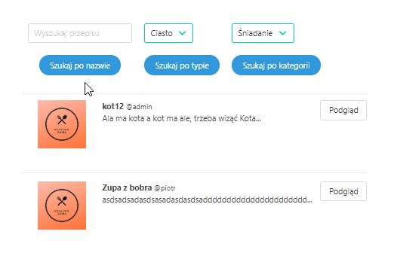

Gdy wyszukamy przepisy filtrując po kategorii, np. obiady:

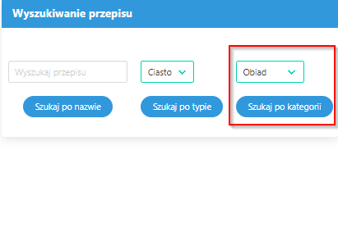

Znowu poprawnie zrealizowane zostaje przekierowanie na stronę z wynikami oraz wyświetlone zostają wszystkie przepisy, które mają kategorię ustawioną na obiad:

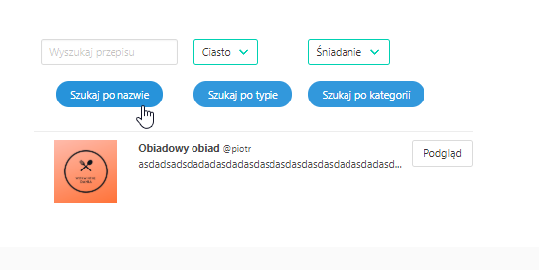

Opcja wyszukiwania po nazwie jest o tyle ciekawsza z punktu widzenia testów, że można w nią wpisać dowolny tekst. Z punktu widzenia funkcjonalnego, jeżeli chcemy wyszukać przepisy mające nazwie „Obiad”:

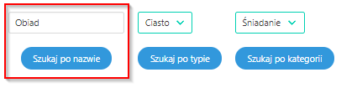

To wyszukiwarka działa poprawnie, zostajemy przekierowani na stronę z wynikami i zostają nam wyświetlone wszystkie przepisy zawierające w nazwie słowo „obiad”:

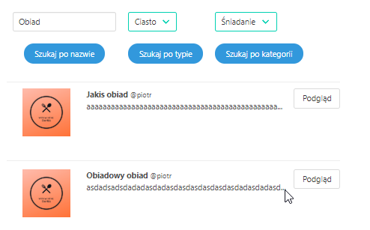

## Testy zarządzania przepisami znajdującymi się w kolejce do akceptacji

Testy procesu zarządzania przepisami znajdującymi się w kolejce zostały przeprowadzone jedynie z funkcjonalnego punktu widzenia – możliwe jest użycie tylko 2 przycisków przy każdym przepisie – „Akceptuj” oraz „Odrzuć”:  
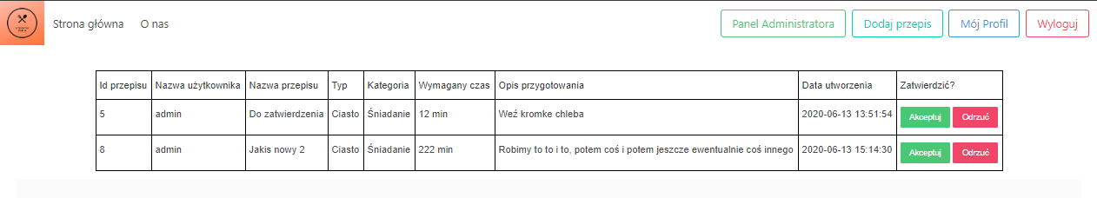

Po kliknięciu przycisku akceptuj przepis zostaje prawidłowo dodany do sekcji „Przepisy” widocznej dla wszystkich użytkowników:

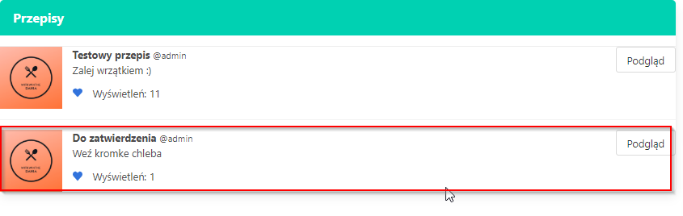

Po odrzuceniu przepisu zostaje on prawidłowo usunięty z bazy danych oraz kolejki oczekujących na zatwierdzenie przepisów:

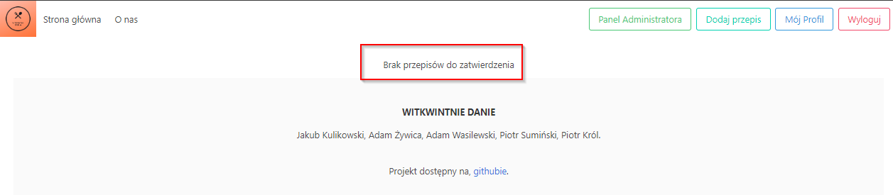

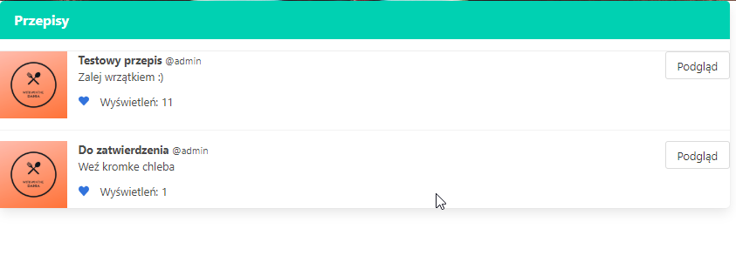

## Testy zarządzania/edycji istniejących przepisów

# Podsumowanie

## Rozliczenie z wykonania zadań przez poszczególnych członków zespołu

Cały zespół przez okres trwania projektu wywiązywał się ze swoich obowiązków bez zarzutu. Nie nastąpiły żadne istotne opóźnienia w dostarczaniu założonych na dany okres funkcjonalności. Projekt został wykonany w terminie do poziomu osiągnięcia pełnej funkcjonalności oraz do założonego na samym początku projektu poziomu.

Zespół Back-Endu (Adam Wasilewski, Piotr Król) zadbał o prawidłowe działanie aplikacji oraz bazy danych i wywiązał się bez zarzutu z całości swoich obowiązków

Zespół Front-Endu (Piotr Sumiński, Adam Żywica) zadbał o aspekty wizualne strony internetowej oraz o prawidłowe dostosowanie poszczególnych elementów strony, widocznych przez użytkownika, z przygotowanymi na Back-Endzie fragmentami aplikacji i wywiązał się bez zarzutu z całości swoich obowiązków

Jakub Kulikowski przygotował pełną dokumentację oraz Instrukcję Użytkownika przeprowadzając jednocześnie testy funkcjonalności i elementów bezpieczeństwa aplikacji i wywiązał się ze swoich obowiązków bez zarzutu

## Określenie stanu wykonanych prac i poziomu funkcjonalności aplikacji

Na dzień oddania projektu aplikacja jest w pełni funkcjonalna i gotowa do użytkowania. Nie zawiera żadnych znanych błędów czy niedociągnięć, może na tym etapie zostać wprowadzona „na produkcję”. Oczywiście aplikacja, jak każda inna aplikacja, wymaga dalszego rozwoju i implementowania nowych funkcjonalności w odpowiedzi na zapotrzebowanie użytkowników